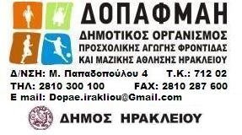

Κατά την μοριοδότηση των υποψηφίων οι παρακάτω δεν είχαν αντίστοιχο τίτλο σπουδών:

ΟΝΟΜΑΠΩΝΥΜΟ ΠΑΤΡΩΝΥΜΟ ΑΔΤ ΚΩΔΙΚΟΣ ΘΕΣΗΣ
ΜΑΝΟΥΣΑΚΗ ΠΑΓΩΝΑ | ΕΜΜΑΝΟΥΗΛ | ΑΒ 961773 | 103
ΠΑΝΑΓΙΩΤΑΚΗ ΜΑΡΙΝΑ | ΠΑΝΑΓΙΩΤΗΣ | ΑΕ 962753 | 103
ΚΑΛΟΜΟΙΡΗ ΑΡΙΣΤΕΑ | ΕΛΕΥΘΕΡΙΟΣ | ΑΖ 469515 | 101

Η αρμόδιος Υπάλληλος

ΚΑΚΟΥΡΑΚΗ ΓΕΩΡΓΙΑ

